最小 Coding Agent 架构与评测报告
本项目实现一个基于 DeepSeek 4.1 Flash 的最小 Coding Agent，支持 ReAct 式循环、工具调用、上下文压缩和自动化评测，可自主读代码、修改、测试并交付补丁。核心循环、上下文管理和工具调度自行实现，复用 OpenAI SDK、Pydantic、补丁匹配库和 Docker。

1 系统架构
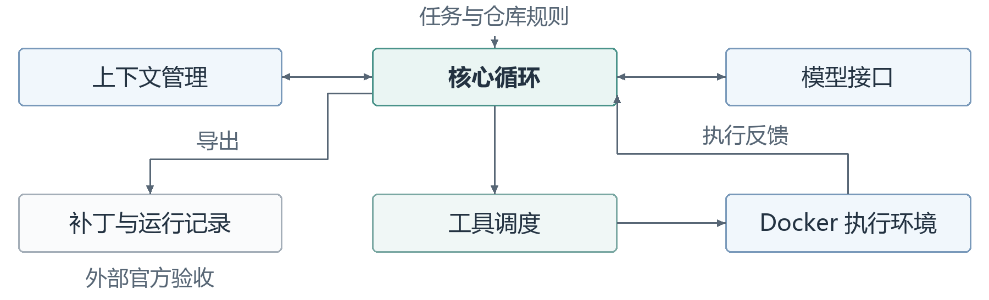
核心循环：管理动作轮、时间与累计 token 预算，协调模型请求和工具执行。
上下文管理：维护任务、工作状态和完整回合，生成并校验摘要后替换旧历史。
模型接口：通过 SDK 调用 DeepSeek，适配工具请求、模型响应和 token 用量。
工具调度：校验 execute、apply_patch、read_evidence 请求，以 finish 声明结束。
Docker 执行环境：在独立工作区读写代码、运行测试，返回执行结果和状态。

2 核心工作流
初始化独立工作区，读入任务与仓库规则
while 动作轮、时间与累计 token 预算均有余额:
if 本次请求的估算输入超限:
生成压缩候选；校验通过才替换，否则保留历史并停止
请求模型；响应截断或消息结构非法时停止，不执行工具
if finish 合法且为唯一调用: 记录完成声明；break
if finish 与其他工具混用: 拒绝整批，回传错误观察
else:
for 工具请求 in 按序排列的调用:
校验参数与预算；执行，保存有界证据或回读证据页
将本轮调用与全部结果配对，整体加入历史
导出已有补丁、执行结果与运行轨迹
在循环外用官方验证器独立评分
收尾顺序为验证目标行为、运行相关测试、检查最终差异，再调用 finish；仍有异常须如实说明。finish 只表示模型声明完成，是否修复正确由外部测试判断。

3 上下文压缩
Anchor：原任务与规则逐字保留，不被摘要改写。
Checkpoint：记录当前定位、已改内容、验证状态、未解决事项和下一步。
近期回合：保留模型调用与全部对应结果，至少保留最新完整一轮。
Evidence：工具记录外置保存，按 ID 分页回读；捕获和存储都有上限。
本次请求的估算输入超限时，以旧 Checkpoint 和未清理的早期完整回合生成 JSON 候选。程序检查结构、证据引用、计划版本及最终容量；退出码等真实状态由执行记录填回。候选合格且确实缩小时才一次性替换旧历史，失败则保留原历史并停止，不重放写操作。引用有效不保证摘要语义正确；回读也只能恢复已经保存的输出。
当前实测 C 版仍会累积工具事实，可能挤满单次 24,000 token 的动作输入预算，增加累计预算不能解决这一问题。后续有界事实压缩实验未纳入当前实现与成绩。

4 评测结果
题集取 SWE-bench Lite 固定版本按任务 ID 升序排列的前 30 题（6 道 Astropy、24 道 Django），已用于开发，不是随机或未见样本，也不是全量 300 题成绩。两组使用同一 DeepSeek Flash：裸模型固定检索代码后单次生成；Agent 通过多轮工具反馈修复。
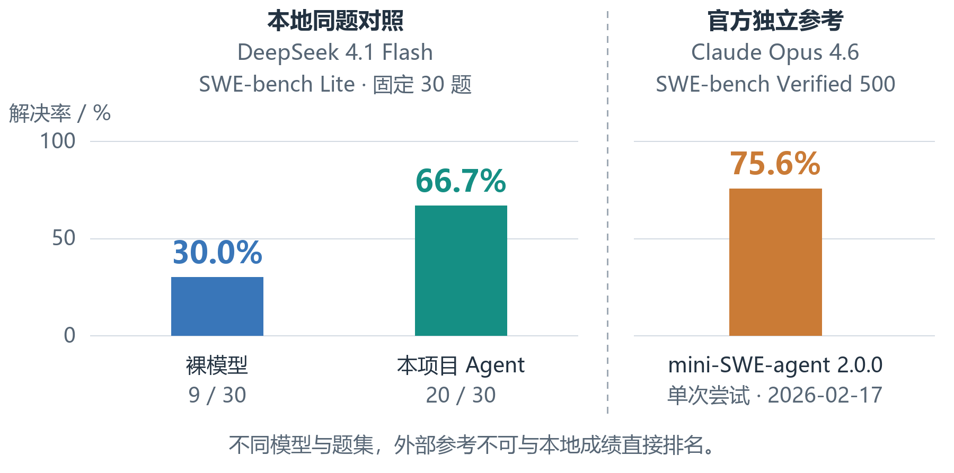
本地系统 | 解决题数 | 解决率 | 累计 token
裸模型 固定检索与单次生成 | 9/30 | 30.0% | 1.14M
本项目 Agent 多轮工具反馈 | 20/30 | 66.7% | 12.49M
Agent 每题配置上限为 300 动作轮、500 万累计 token、900 秒循环时间，环境准备与评分另计；动作请求为 high，摘要为 none。相比裸模型多解决 11 题，提高 36.7 个百分点，同时消耗约 11 倍累计 token。预算不同，不能将增益单独归因于某个组件。
30 题均已有确定结果，失败和空补丁保留在分母。C 版有 19 次 finish、11 次压缩失败停止；后者含 6 个空补丁和 5 个非空补丁，其中 2 题仍通过测试。压缩失败可能来自格式、引用或容量。下一步优先修复事实累积，再做同题同预算验证。
来源：本地逐题结果；SWE-bench 官方记录。外部参考非本仓库复跑，推理 effort 未注明。
模型请求使用服务端别名 deepseek-flash，不代表锁定不可变权重。

